**EJERCICIO DE INTERFACES GRÁFICAS EN JAVA**

Realiza el siguiente ejercicio de interfaces gráficas con Bases de Datos:

Se trata de realizar un programa en Java con interfaz gráfica Swing que lleve a cabo las 4 operaciones CRUD típicas de BD. Usa el script que se te proporciona (instituto ya usado anteriormente):

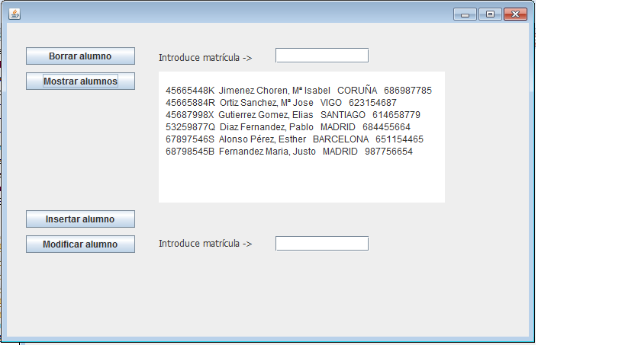

En la imagen superior se muestra el interfaz pedido con la opción de **Mostrar** alumnos pulsada.

Las opciones de **borrar y modificar** necesitan que se introduzca el número de matrícula para llevarse a cabo.

Para la opción de modificar, vamos a restringirla a un solo campo la actualización, pero que es elegible por el usuario (con un Combo Box) entre los 3 posibles:

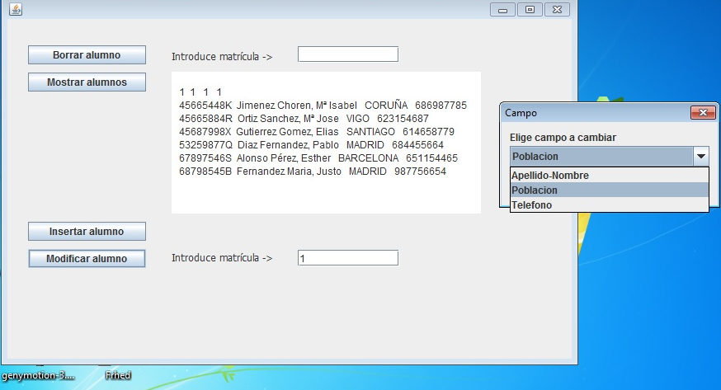

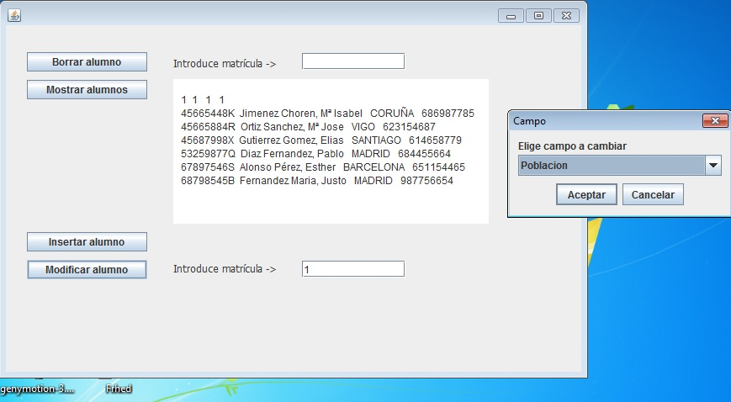

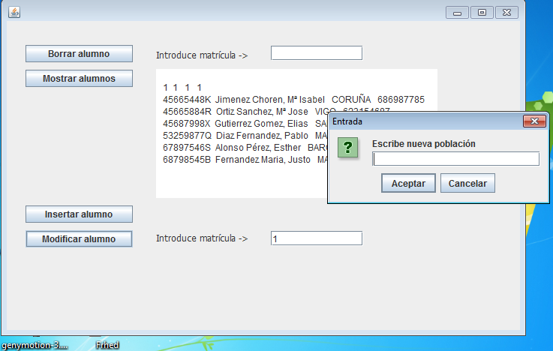

Una vez que se haya realizado la operación se informa con un diálogo si se ha realizado correctamente o no.

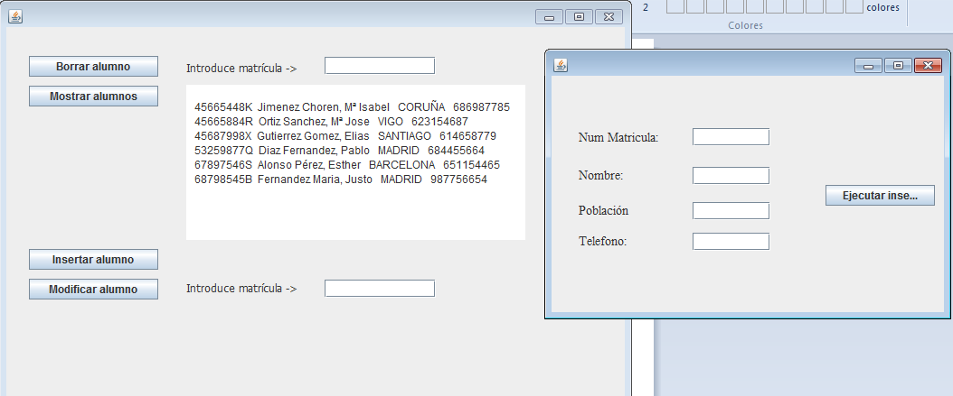

Para la **Inserción**, tendrás que crear con el WindowBuilder una nueva ventana para poder capturar los datos que constituirán el registro nuevo a insertar.

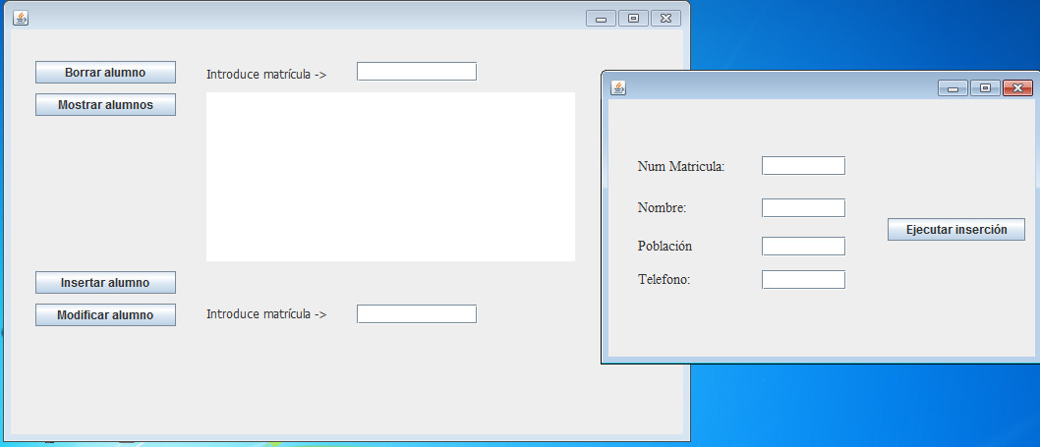

Cuando se pulse el botón de **Ejecutar la inserción**,se cerrará únicamente la ventana secundaria. ***Pista***:

|  |
| --- |
| **//Nuevo método para conseguir el JFrame de la Ventana Principal**  **private JFrame getFrame(){**  **return this;**  **}**  **//Sobre el Frame ejecutar el método dispose()** |

En todos los casos se deben controlar los posibles errores mostrando el mensaje correspondiente y se guiará al usuario con diálogo modales (JOptionPane) que indiquen si falta el número de matrícula para realizar las operaciones que lo necesiten.